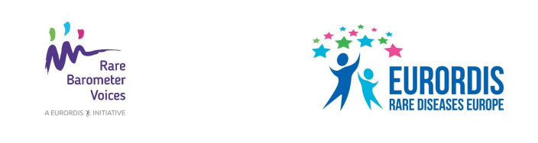
Subject: Выскажите свое мнение о медицинской помощи, которую вы получаете в связи с вашим заболеванием!
Вам предлагается принять участие в новом опросе Rare Barometer H-CARE и высказать свое мнение о медицинской помощи, которую вы получаете в связи с вашим орфанным заболеванием.
Чтобы принять участие в этом коротком опросе щелкните здесь. Опрос доступен на 23 языках, его могут пройти люди с орфанными заболеваниями, живущие в любой стране мира, а также члены их семей и лица, осуществляющих уход за ними. Опрос займет не более десяти минут
и завершится 29 марта 2020 года.
Это некоммерческая инициатива, организованная четырьмя Европейскими справочными сетями, посвященными заболеваниям почек, легких, мочеполовой системы, а также синдромам генетического риска развития опухолей, при поддержке EURORDIS Rare Barometer Voices. Участниками этих виртуальных сетей являются медицинские работники во всей Европе, они обеспечивают распространение медицинской информации на всей ее территории, чтобы избавить пациентов от необходимости посещения других стран. EURORDIS-Rare Diseases Europe — это негосударственный, управляемый пациентами альянс, включающий в себя более 800 организаций пациентов с орфанными заболеваниями более чем из 70 стран мира.
Задавая вопросы о том, предоставляется ли вам выбор в ходе лечения, получаете ли вы эмоциональную поддержку и физическую помощь, интересуясь вашим опытом получения последующего ухода после посещения врача, мы сможем лучше оценить и понять степень вашей удовлетворенности полученным медицинским обслуживанием. Ваш отзыв поможет больницам-участникам Европейской справочной сети оказать самую совершенную помощь вам или человеку, о котором вы заботитесь. Больше информации об опросе вы можете найти здесь.
После завершения исследования вы получите информацию о результатах опроса. Обобщенные результаты опроса будут доведены до сведения соответствующих должностных лиц с целью улучшения ситуации с оказанием социальной поддержки пациентам с редкими заболеваниями и их семьям.
Ваша контактная информация будет храниться в надежном месте. Доступ к ней будет предоставлен только команде, проводящей опрос. Вся предоставленная нам информация является полностью конфиденциальной и анонимной и соответствует Общему регламенту о защите данных.
Заранее благодарим вас за участие. Чем больше людей откликнется и поделится своим опытом, тем громче будет наш голос!

